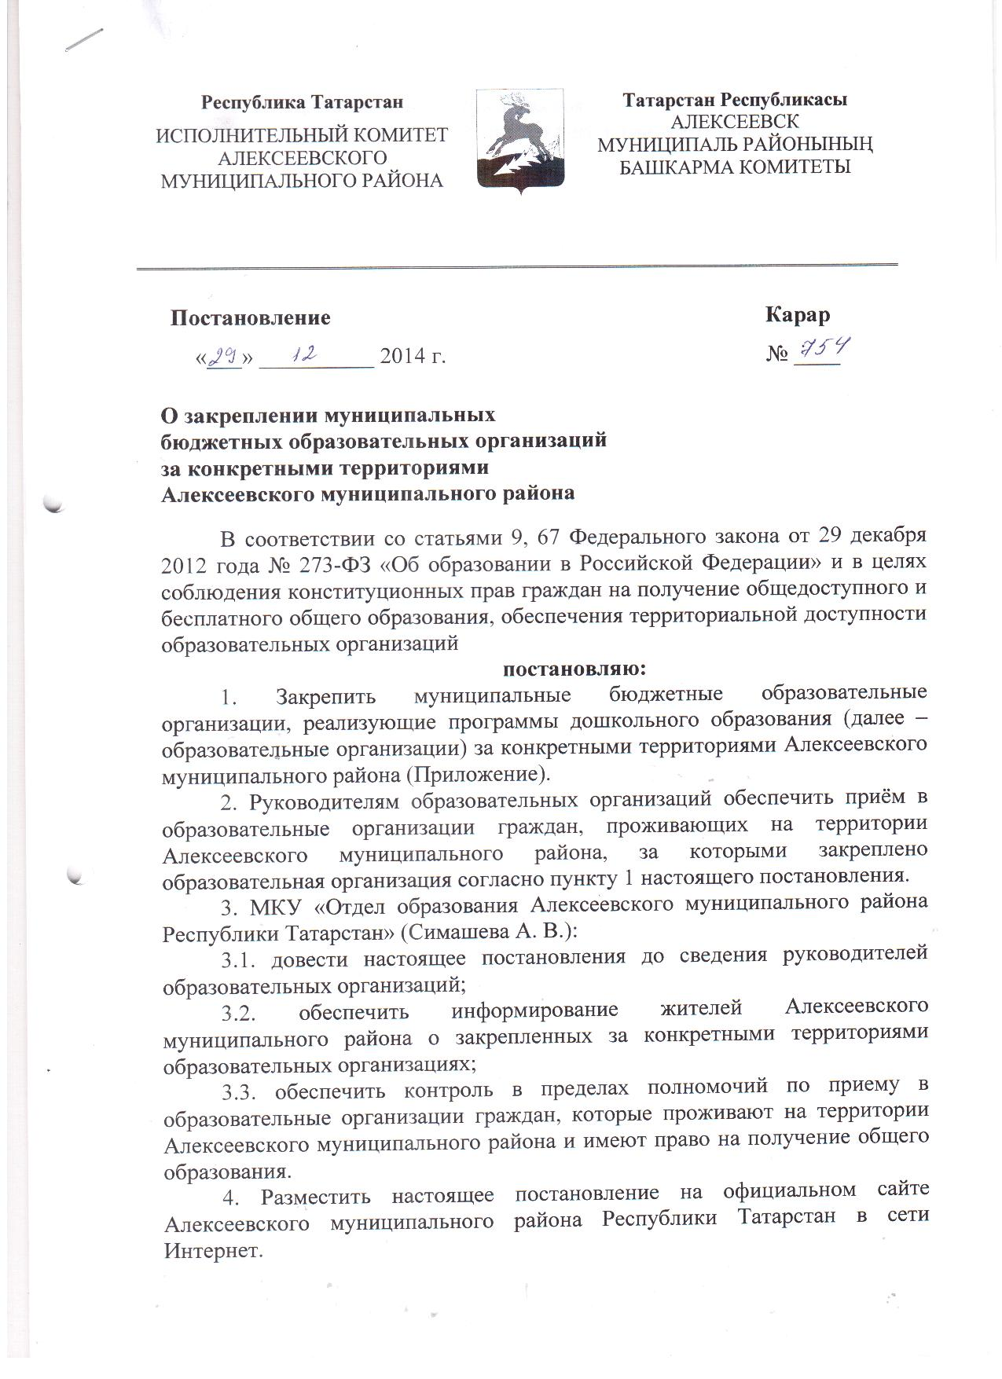

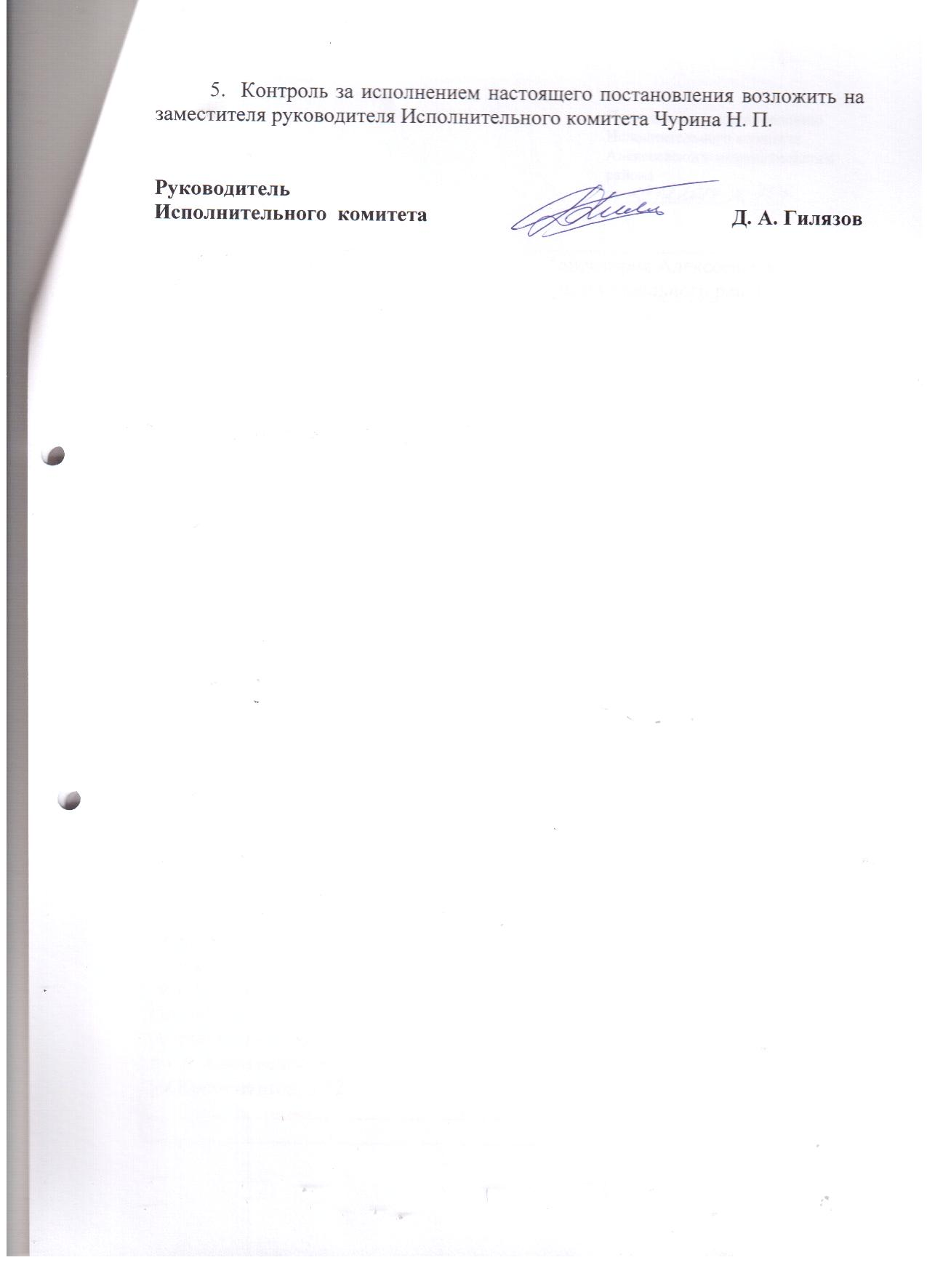

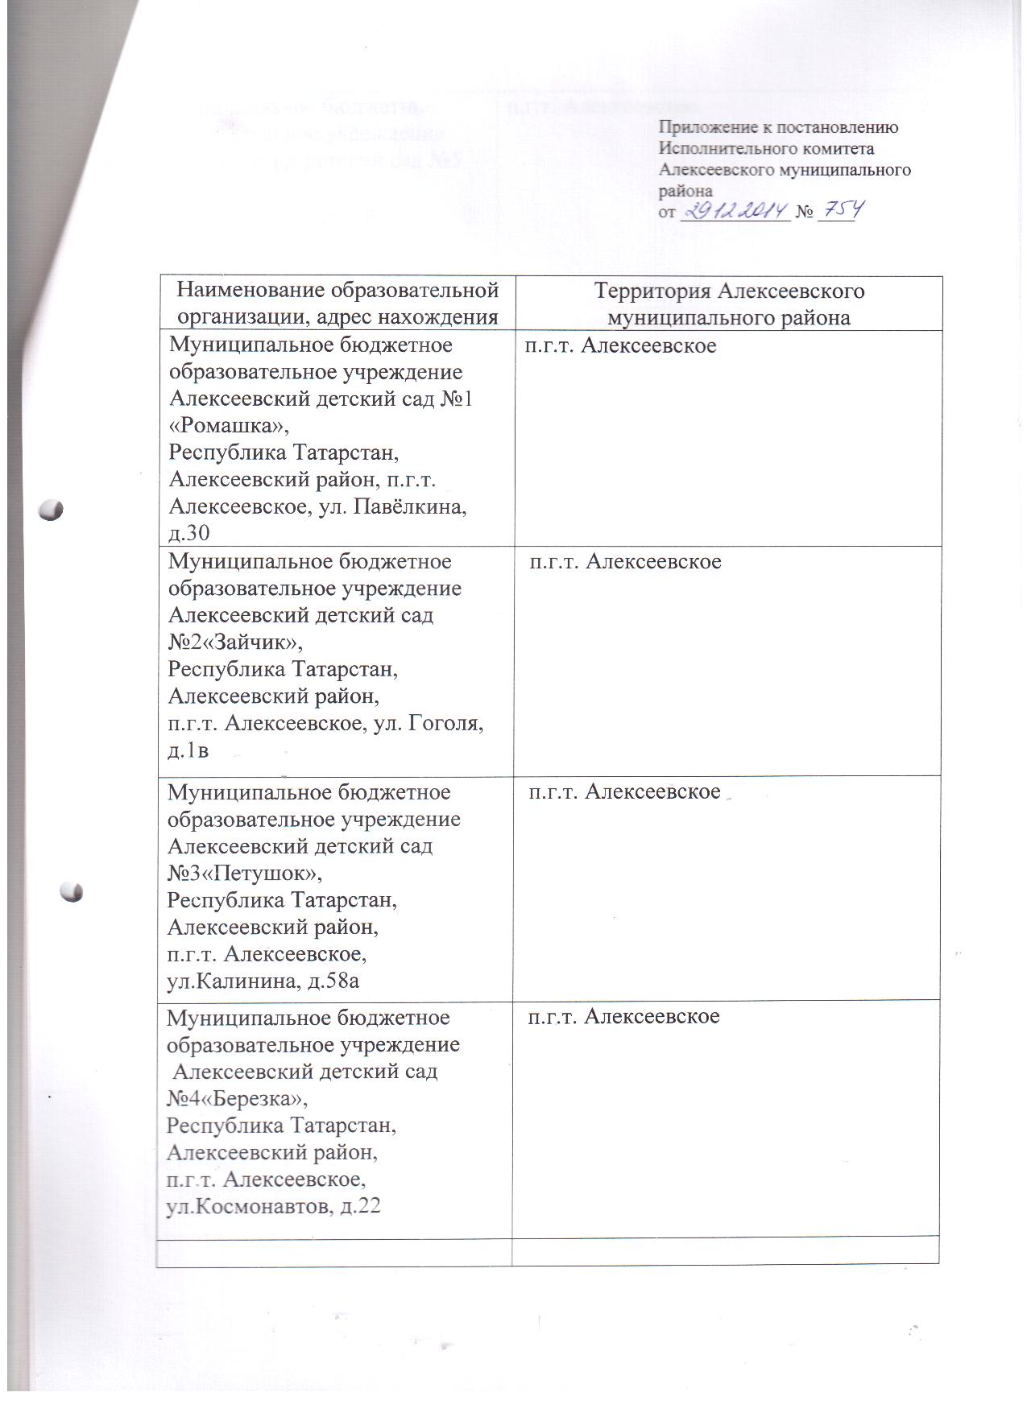

Муниципальное бюджетное образовательное учреждение  Алексеевский детский сад №5 «Солнышко»,  Республика Татарстан, Алексеевский район,  п.г.т. Алексеевское, ул. Набережная, д.1Б | п.г.т. Алексеевское
Муниципальная бюджетная образовательная организация  «Центр развития ребенка – детский сад №6 «Пчелка»,  Республика Татарстан, Алексеевский район,  п.г.т. Алексеевское, ул. Гайдара, д.1б | п.г.т. Алексеевское
Муниципальное бюджетное образовательное учреждение  для детей дошкольного и младшего школьного возраста  «Алексеевская начальная школа - детский сад №4»  Республика Татарстан, Алексеевский район,  п.г.т. Алексеевское, ул. Дорожников, д.1А | п.г.т. Алексеевское
Муниципальное бюджетное образовательное учреждение  Базяковский детский сад №30 «Золотой ключик»,  Республика Татарстан, Алексеевский район,  с. Базяково, ул. Первомайская, д.29а | Населенные пункты:  с. Базяково.
Муниципальное бюджетное образовательное учреждение  Билярский детский сад №17 «Сказка,  Республика Татарстан, Алексеевский район,  с. Билярск, ул. Ленина, д.1 | Населенные пункты:  Билярск,  Красная Горка,  Баганинское лесничество.
Муниципальное бюджетное образовательное учреждение  Большетиганский детский сад №9 «Кубелек»,  Республика Татарстан, Алексеевский район,  с. Большие Тиганы, ул. А. Баттала, д.27. | Населенные пункты:  Большие Тиганы,  Ошняк.
Муниципальное бюджетное образовательное учреждение  Большеполянский детский сад №22 «Радуга»,  Республика Татарстан, Алексеевский район,  с. Большие Полянки, ул. Центральная , д.16. | Населенные пункты:  Большие Полянки,  Александровка,  Арбузов-Баран.
Муниципальное бюджетное образовательное учреждение  Войкинский детский сад №20 «Чебурашка»,  Республика Татарстан, Алексеевский район,  с. Войкино, ул. Вертынской, д.2. | Населенные пункты:  Войкино.
Муниципальная бюджетная образовательная организация  Ерыклинский детский сад №6 «Сказка»,  Республика Татарстан, Алексеевский район, с. Ерыкла, ул. Правонабережная, д.15а. | Населенные пункты:  Ерыкла,  Русская Мараса,  Кзыл Уракча,  Старое Муллино,  Гоголиха,  Приозерное.
Муниципальное бюджетное образовательная организация  Краснобаранский детский сад №26 «Теремок»,  Республика Татарстан, Алексеевский район,  с. Красный Баран, ул. Центральная, д.40. | Населенные пункты:  Красный Баран.
Муниципальное бюджетное образовательное учреждение  Куркульский детский сад №8 «Березка»,  Республика Татарстан, Алексеевский район,  с. Куркуль, пер. Школьный, д.12. | Населенные пункты:  Куркуль.
Муниципальное бюджетное образовательное учреждение  Лебединский детский сад №18 «Чайка»,  Республика Татарстан, Алексеевский район,  с. Лебедино, ул. Лесная , д.21. | Населенные пункты:  Лебедино,  Березовая Грива.
Муниципальное бюджетное образовательное учреждение  Лебяженский детский сад №24 «Дюймовочка»,  Республика Татарстан, Алексеевский район,  с. Лебяжье, ул. Гоголя , д.14. | Населенные пункты:  Лебяжье,  Сабакайка,  Саконы.
Муниципальное бюджетное образовательное учреждение  Новоспасский детский сад №32 «Колокольчик»,  Республика Татарстан, Алексеевский район,  с. Новоспасск, ул. Лесная , д.21. | Населенные пункты:  Новоспасск.
Муниципальное бюджетное образовательное учреждение  Левашовский детский сад №31 «Колобок»,  Республика Татарстан, Алексеевский район,  с. Левашево, ул. Советская, д.21. | Населенные пункты:  Левашево,  Ямкино,  Пановка.
Муниципальное бюджетное образовательное учреждение  Мокрокурналинский детский сад №16 «Колосок»,  Республика Татарстан, Алексеевский район,  с, Мокрые Курнали, ул. Школьная, д.13. | Населенные пункты:  Мокрые Курнали,  Бутлеровка,  Балахчино,  Ивановский.
Муниципальное бюджетное образовательное учреждение  Масловский детский сад №27 «Василек»,  Республика Татарстан, Алексеевский район,  с, Масловка, ул. Школьная, д.4. | Населенный пункт:  Масловка.
Муниципальное бюджетное образовательное учреждение  Подлесношенталинский детский сад № «Лейсан»,  Республика Татарстан, Алексеевский район,  с. Подлесная Шентала, ул. Карла Маркса, д.15а. | Населенный пункт:  Подлесная Шентала.
Муниципальное бюджетное образовательное учреждение  Родниковский детский сад №19 «Колобок»,  Республика Татарстан, Алексеевский район,  с. Родники, ул. Советская, д.5 | Населенные пункты:  Родники,  Тиган - Булак.
Муниципальное бюджетное образовательное учреждение  Ромодановский детский сад №21 «Родничок»,  Республика Татарстан, Алексеевский район,  с. Ромодан, ул. Молодежная, д.17. | Населенные пункты:  Ромодан,  Савинский,  Первая Ферма.
Муниципальное бюджетное образовательное учреждение  Реченский детский сад №25«Светлячок»,  Республика Татарстан, Алексеевский район, с. Речное, ул. Комсомольская, д.4 | Населенные пункты:  Речное.
Муниципальное бюджетное образовательное учреждение  Сахаровский детский сад №33 «Солнышко»,  Республика Татарстан, Алексеевский район,  с. Сахаровка, ул. Дорожная, д.2. | Населенные пункты:  Сахаровка,  Малый Красный Яр.
Муниципальное бюджетное образовательное учреждение  Среднетиганский детский сад №11 «Лейсан»,  Республика Татарстан, Алексеевский район,  с.Средние Тиганы, ул.Школьная, д.26. | Населенные пункты:  Средние Тиганы,  Нижние Тиганы.
